ОТЧЕТ ПО ИНДИВИДУАЛЬНОМУ ПРОЕКТУ ЭТАП №5

Добавление к сайту всех остальных элементов

Анастасия Павловна Баранова, НБИбд-01-21

Содержание

# 1 Цель работы

Целью данной работы является добавление к сайту всех остальных элементов.

# 2 Задание

Добавить к сайту все остальные элементы.

1. Сделать записи для персональных проектов.
2. Сделать пост по прошедшей неделе.
3. Добавить пост на тему по выбору:

* Языки научного программирования.

# 3 Выполнение работы

Делаю записи для персональных проектов. (рис. 1)

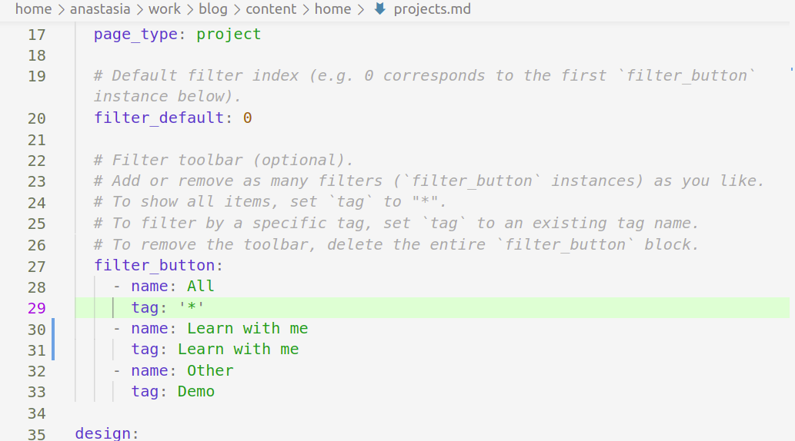

Рис. 1: Сделала записи для персональных проектов

Пишу свой пример индивидуального проекта. (рис. 2)

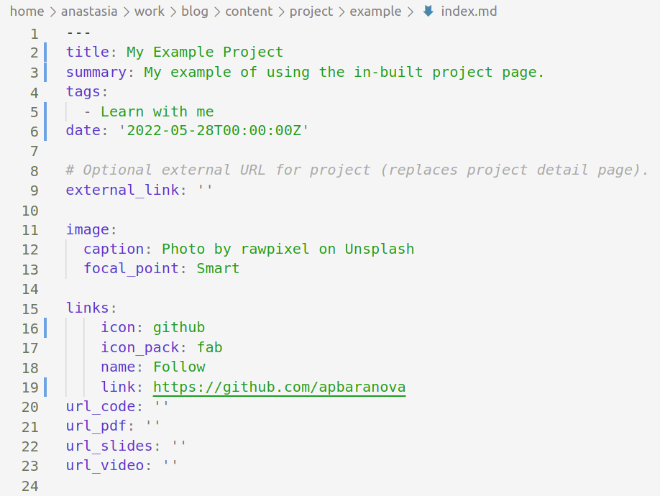

Рис. 2: Пишу свой пример индивидуального проекта

Пишу пост по прошедшей неделе. (рис. 3)

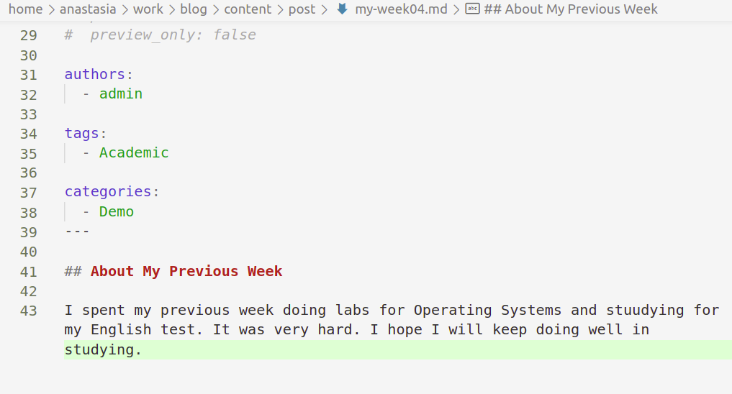

Рис. 3: Пишу пост по прошедшей неделе

Добавляю пост на тему по выбору. (рис. 4)

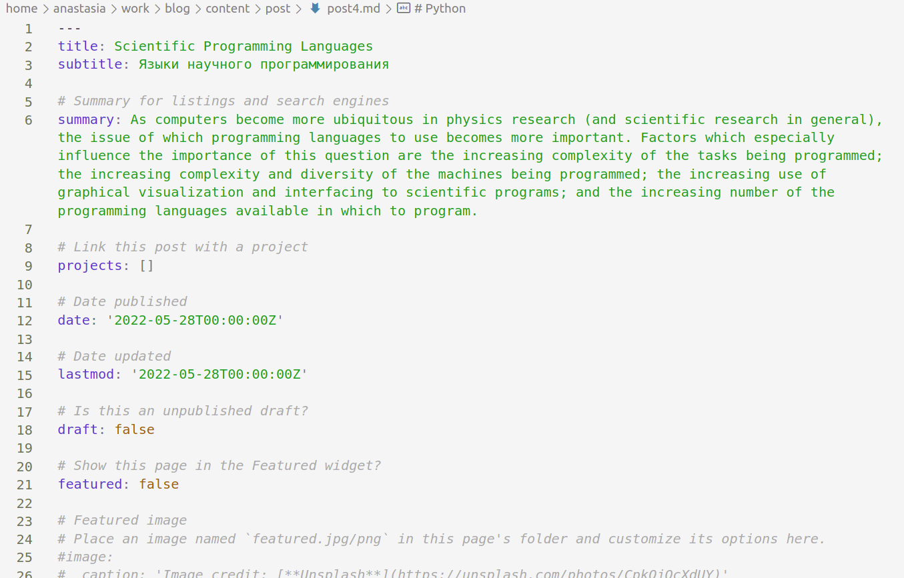

Рис. 4: Добавляю пост на тему по выбору

# 4 Вывод

В ходе выполнения данной работы я добавила к сайту все остальные элементы.